工 作 简 报
2015年第1期(总第45期)
江苏省输配电装备技术重点实验室 2015年8月30日
太平洋电力研制的卷铁心牵引变压器鉴定为国际领先水平
4月11日，由朱英浩和唐任远两位院士主持的QYS-R-（31500+25000）/220卷铁心牵引变压器鉴定会在沈阳召开。鉴定委员会听取了相关研制技术报告，审查了有关技术文件和图纸资料。鉴定委员会一致认为，该产品主要技术性能指标达到同类产品国际领先水平，同意通过新产品鉴定，可以投入批量生产。
该产品采用双器身结构，铁心采用连续卷绕、分半拼合的单框双柱结构，高压绕组采用双柱并联V形接线全绝缘结构，低压绕组采用外接双V形接线，相对于叠铁心变压器空载损耗、噪声有较大幅度的降低，同时具有局放小、过负荷能力和短路承受能力强等特点。并于去年年底在郑州铁路局中南部通道王家庄变电所投入运行，目前运行情况良好。

重点实验室应邀参加2015中国常州国际智能电网—微电网及
智能电工技术交流会
5月18日，2015中国常州国际智能电网—微电网及智能电工技术交流会在常州科教城举行。常州市副市长张耀钢出席并致辞。
微电网作为可再生能源并网的主要方式，是智能电网的重要组成部分，如何有效应对可再生能源的大量使用，使智能电网最大限度发挥潜能，对智能电网配套设备提出了要求。
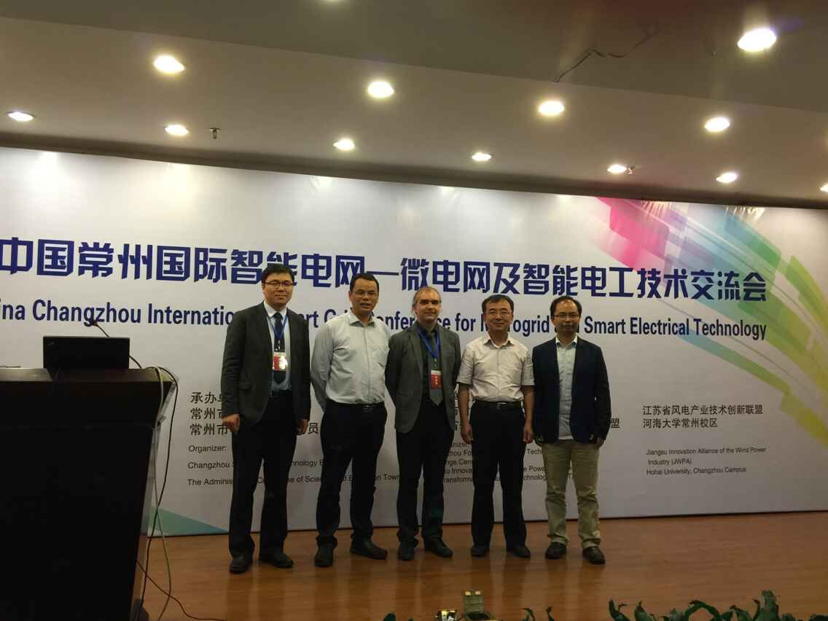
江苏省输配电装备技术重点实验室副主任张金波副教授作了题为《智能配用电设备在线监测关键技术》的报告，并和与会专家进行了深入交流。此次会议重点围绕分布式能源、微电网、电动汽车、配网自动化、智能电工等产业发展趋势和政策取向、经验成果、技术创新等，进行深入研讨和交流，以促进科研合作和技术转化。
据了解，常州市是全国重要的输变电设备制造基地，现有规模以上企业600多家，其中亿元以上企业350余家、高新技术企业46家、省级以上高新技术产品220多项。江苏省输配电重点实验室正努力推进产学研集成创新，为把常州市打造成产品覆盖面广、产业分工明确、自主创新能力强、集约化程度高、技术先进的智能电网装备制造产业基地做出更大的贡献。

重点实验室应邀参加溧阳“工业4.0”转型升级产学研对接洽谈会
5月19日，省重点实验室应邀参加了溧阳“工业4.0”转型升级产学研对接洽谈会，重点实验室副主任张金波副教授在会上重点介绍了省重点实验室主要研究方向及主要研究成果，并展示了部分科技成果，得到溧阳市输配电企业的广泛关注。
此次会议共有来自南京大学、东南大学、浙江大学、扬州大学、河海大学等10所高校30多位专家与来自溧阳市几十家企业进行了技术对接。

省输配电重点实验室5名科研人员职称晋级
根据《关于河海大学2015年专业技术职务评聘工作的实施意见》（河海校人[2015]10号）文件精神，在个人申报、单位推荐的基础上，经过学校资格审查组审查和评审委员会评审通过，省输配电重点实验室张学武老师已具备教授任职资格，李威、华民刚、陈俊凤、高远四位老师已具备副教授任职资格，并已公布。

重点实验室教授团队赴台湾参加ICCE-Taiwan 2015学术会议
6月6日至8日，由电气和电子工程师协会消费电子分会（IEEE CE）主办的“ICCE-Taiwan 2015学术会议”在中国台北成功举办，重点实验室朱昌平、韩光洁和蒋爱民教授及其研究团队一行10人赴台湾参会。
会议旨在促进电子学及相关专业领域的深入交流研讨，内容包括消费电子的基础技术、娱乐与信息系统等五大主题。韩光洁教授主持了分会场的交流讨论。重点实验室教授团队和其他与会专家针对相关的科研成果进行了深入的研究和探讨，受到参会的国际国内研究人员的高度关注。
本次会议共收录论文258篇，其中6篇论文入选最佳论文提名，4篇论文获最佳论文奖。

省重点实验室应邀参加第六届配电自动化技术应用论坛
8月20日，以“务实、创新、发展”为理念的2015第六届配电自动化技术应用论坛在江西南昌拉开帷幕。
省重点实验室副主任张金波副教授在“配电设备及终端改进与智能化应用分论坛”上做了题为《配用电设备智能在线监测关键技术及解决方案》专题报告受到与会专家及同行的肯定。本届论坛以“运用配电新技术，建设智能配电网”为主题，将配电自动化进行了深化，开展了30多个专题讲座，以“主论坛+分论坛+项目分享+项目参观”的形式展开，层次分明，形式丰富，从多角度呈现和分享我国配电自动化领域的技术发展现状。同时，会议特设配电自动化产品展区，方便技术交流的同时，使与会代表能够直观的了解目前设备厂商的新产品、新技术及的最新研发情况。
该论坛由全国电力系统管理及其信息交换标准化技术委员会主办，赛尔传媒承办，吸引了来自全国电网管理运行单位、电力设计科研院所及设备供应商600多人纷纷到会，3天的会期，干货不断，内容落地，是真正思想碰撞、解决问题的盛会。

